Сизинские вести № 4
09.02.2017
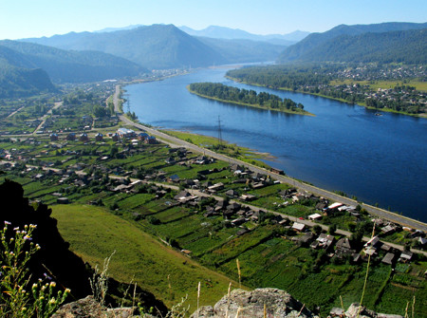

Газета распространяется бесплатно*
Орган издания Муниципальное образование «Сизинский сельсовет»

СЕГОДНЯ В НОМЕРЕ:

- Постановление №3-А ………….……………..………..............стр.2
- Объявления ……………………………...…………………………………..стр.3
- Пожарная охрана информирует ………………………………….. …….……….стр.4

РОССИЙСКАЯ ФЕДЕРАЦИЯ
АДМИНИСТРАЦИЯ СИЗИНСКОГО СЕЛЬСОВЕТА
ШУШЕНСКОГО РАЙОНА КРАСНОЯРСКОГО КРАЯ

П О С Т А Н О В Л Е Н И Е

от 02.02.2017 с. Сизая № 3-А

О проведении общего собрания жителей,
проживающих на территории МО «Сизинский сельсовет»

На основании Федерального закона от 06.10.2003 № 131 – ФЗ «Об общих принципах организации местного самоуправления в РФ, в соответствии с Уставом Сизинского сельсовета
П О С Т А Н О В Л Я Ю:

- Провести 20.02.2017 в 17 – 00 в здании МБУК «СДК» с. Сизая общее собрание жителей, проживающих на территории МО «Сизинский сельсовет».

- Внести на повестку дня для обсуждения следующие вопросы:

А). Выступление начальника ПЧ – 422 «Обеспечение пожарной безопасности в осенне-зимний период»

Б). Отчет главы Сизинского сельсовета о работе администрации и выполнении решений Сизинского сельского Совета депутатов за 2016 год и планах на 2017 год.

В). Осуществление участниками конкурса проектов по благоустройству территорий «Жители за чистоту и благоустройство» публичной презентации (представления) заявок:
- Проект, направленный на строительство детской спортивно - игровой площадки «Изумрудный город»;
- Проект, направленный на монтаж и реконструкцию уличного освещения в д. Голубая «Освещение улиц в деревне Голубая».

Г). Выступление директора МБОУ Московской СОШ имени Ивана Ярыгина
Ситниковой Г. Ф. «Основные проблемы взаимодействия семьи и школы».

Д). Отчет участкового уполномоченного полиции Коновалова Е. А. за 2016 год.

Е). Выступление представителя Сизинской сельской участковой больницы.

Д) Решение административных вопросов первичной ячейки общества Совета ветеранов.

- Постановление вступает в силу со дня его подписания и подлежит опубликованию в газете «Сизинские вести» и в сети Интернет - http://sizinskogosoveta.wix.com/country-day-school-r

- Контроль за исполнением настоящего постановления оставляю за собой.

Глава Сизинского сельсовета: Т.А. Коробейникова
Объявление

20.02.2017 в 17 – 00 в здании МБУК «СДК» с. Сизая состоится общее собрание жителей, проживающих на территории МО «Сизинский сельсовет».

На повестку дня для обсуждения следующие вопросы:

1). Выступление начальника ПЧ – 422 «Обеспечение пожарной безопасности в осенне-зимний период»

2). Отчет главы Сизинского сельсовета о работе администрации и выполнении решений Сизинского сельского Совета депутатов за 2016 год и планах на 2017 год.

3). Осуществление участниками конкурса проектов по благоустройству территорий «Жители за чистоту и благоустройство» публичной презентации своего проекта:
- Проект, направленный на строительство детской спортивно - игровой площадки «Изумрудный город»;
- Проект, направленный на монтаж и реконструкцию уличного освещения в д. Голубая «Освещение улиц в деревне Голубая».

4). Выступление директора МБОУ Московской СОШ имени Ивана Ярыгина
Ситниковой Г. Ф. «Основные проблемы взаимодействия семьи и школы».

5). Отчет участкового уполномоченного полиции Коновалова Е. А. за 2016 год.

6). Выступление представителя Сизинской сельской участковой больницы.

7). Решение административных вопросов первичной ячейки общества Совета ветеранов.

Убедительная просьба жителей МО «Сизинский сельсовет» присутствовать на собрании и приять активное участие в обсуждении основных вопросов.

Администрация Сизинского сельсовета

Пожарная безопасность при использовании
электронагревательных приборов
В нашем регионе холодное время года длится практически 9 месяцев! В течение всего этого периода помещения с постоянные пребыванием людей нуждаются в постоянном отоплении, в связи с этим, следует особое внимание уделять пожарной безопасности при эксплуатации отопительных приборов.
Всем известно что, древесные, пластиковые и тканевые материалы легко воспламеняются при сильном нагревании. Эту истину знают даже дети. А наши квартиры с избытком наполнены такими материалами.
Но если такие материалы длительный период находятся в непосредственном соприкосновении с разогретыми даже до 100°С предметами, то приобретают в течение некоторого времени свойства самовозгорания.
Всем следует помнить об элементарных правилах:
- При установке любых нагревателей и обогревателей, нужно следить за тем, чтобы их нагреваемые поверхности не соприкасались с деревянными или содержащим древесную компоненту частями декора квартиры. Также стоит избегать соприкосновения с пластиковыми поверхностями.
- Существуют определённые нормы для расположения нагревателей и обогревателей в квартирах. Они предусматривают максимальную защиту от соприкосновения и не отнимают лишнее пространство помещения. Ширина свободного пространства между наружной поверхностью нагревателя и легко возгораемой частью должна быть не меньше 15 см. Для легко возгораемых материалов, таких как ткани, ковролин и т.д., ширина свободного пространства должна составлять не менее полуметра.
- Отверстия в местах пересечения электрических проводов и кабелей (проложенных впервые или взамен существующих) с противопожарными преградами в зданиях и сооружениях, должны быть заделаны огнестойким материалом до включения электросети под напряжение.
- Запрещается применять нестандартные (самодельные) электронагревательные приборы; обертывать электролампы и светильники бумагой, тканью и другими горючими материалами.
- Запрещается эксплуатировать электропровода и кабели с поврежденной или потерявшей защитные свойства изоляцией; пользоваться поврежденными розетками, рубильниками, другими электроустановочными изделиями.
Пожар в Казанцевском ДК
18 января в 9:15, в пожарную часть №423 с. Казанцево Шушенского района поступило сообщение от очевидцев о загорании в сельском доме культуры.
К моменту прибытия пожарных: Сильное задымление в здании клуба, 3 человек обслуживающего персонала эвакуировались самостоятельно.

В ходе проведенной разведки было установлено, что загорание происходит в малом зале ДК. Из задымленных помещений клуба была частично эвакуирована мебель, бытовая и компьютерная техника.

В течение 15 минут загорание полностью ликвидировано. В результате пожара, повреждена внутренняя пластиковая обшивка стен, мебель, аппаратура.

Установлено, что причиной пожара стало короткое замыкание электрического теплофона в малом зале дома культуры, ущерб устанавливается.
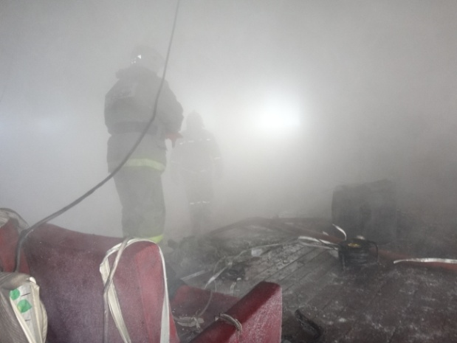

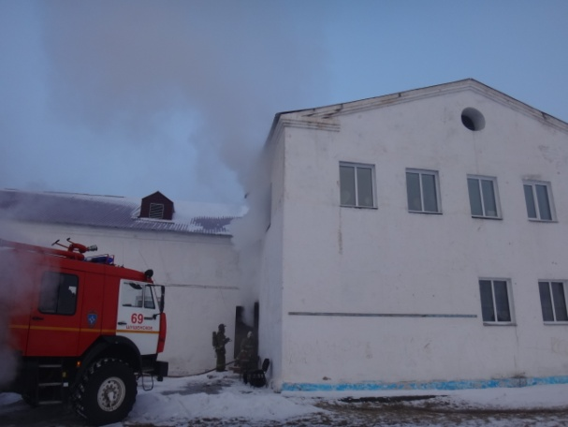
http://www.kgbuppo.ru/news/lfgjhg.html
_____________________
Инструктор противопожарной профилактики
ОППО-42 Шушенского района, Савиных Юлия

Адрес: 662732, Красноярский край, Шушенский р-н, с. Сизая, ул. Ленина, 86-а Тел. 8(39139)22-6-71, факс: 8(39139) 22-4-31

Издание утверждено 3.04.2008 г. тиражом в 500 экземпляров.
Учредитель: Администрация Сизинского сельсовета

